ПАСПОРТ МЕМОРИАЛЬНОГО ОБЪЕКТА

- Наименование объекта

Памятная стела погибшим в годы ВОВ
«Героям Хостинцам погибшим 1941 – 1945г.г.»
II. Время создания объекта

1942-43г
III. Место нахождения

Адрес (при наличии) | Название места нахождения (парк, школа и т.д.) при наличии | Координаты GPS
Г. Сочи, Хостинский район, ул. Платановая | (в сквере у ЖД вокзала) | 43.513787, 39.861143

IV. Фотографии
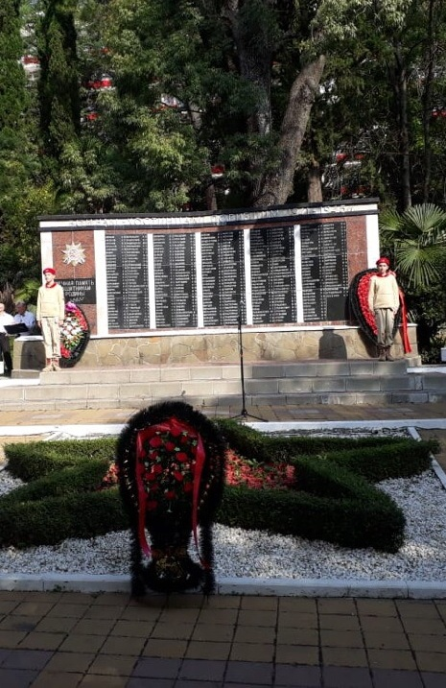

V. Вид объекта культурного наследия

Памятник | Мемориал | Обелиск | Мемориальная доска | Воинские захоронения
V

VI. Краткие исторические сведения
Памятная стела погибшим в годы ВОВ «Героям Хостинцам погибшим 1941 – 1945г.г.»

